**ESCUELA PROFESIONAL DE INGENIERÍA INDUSTRIAL**

**MODALIDAD NO PRESENCIAL**

**SÍLABO POR COMPETENCIAS**

**CURSO:**

**PRACTICAS**

**PREPROFESIONALES**

1. **DATOS GENERALES**

|  |  |
| --- | --- |
| **Línea de Carrera** | Estudios de Especialidad o formación profesional Especializada |
| **Semestre Académico** | 2020-1 |
| **Código del Curso** | 459 |
| **Créditos** | 8 |
| **Horas Semanales** | Hrs. Totales: 16 TPracticas 16 |
| **Ciclo** | VIII |
| **Sección** | A |
| **Apellidos y Nombres del Docente** | HUAMAN TENA ANGEL |
| **Correo Institucional** | [ahuaman@unjfsc.edu.pe](mailto:ahuaman@unjfsc.edu.pe) |
| **N° De Celular** | 987085988 |

1. **SUMILLA**

La presente asignatura, por su naturaleza teórico-práctico está orientada en proporcionar al estudiante la aplicación conocimientos científicos y tecnológicos adquiridos en la asignatura de Metodología de la investigación.

El estudiante después de 8 ciclos de estudio, en su etapa final de su formación como ingeniero Industrial debe desarrollar un trabajo de investigación que solucione o plantee alternativas de solución a un problema real de una organización, para ello debe aplicar su conocimiento de investigación científica y sus pasos: descripción de una realidad problemática Tipo de investigación. Planteamiento del Problema. Justificación. Importancia. Limitaciones. General y Específicos. Hipótesis. Operacionalización de Variables. Marco Referencial: Antecedentes. Teórico. Conceptual. Formato APA y otros. Fuentes de Información. Metodología: Métodos. Diseño de Investigación. Ámbito de estudio. Instrumentos de recolección de Datos. Cronograma. Presupuesto. Sustentación oral del Trabajo del Proyecto de Tesis. También desarrollar la matriz e consistencia.

La asignatura exige del estudiante la elaboración, presentación y la sustentación del proyecto de tesis (Plan de Tesis) ante un jurado evaluador, que le permitirá la continuación del curso de desarrollo de tesis II, vale decir que este proyecto debe ser presentado a la comisión de grados y título de la Facultad para los trámites correspondientes según las normas vigentes.

1. **CAPACIDADES AL FINALIZAR EL CURSO**



1. **INDICADORES DE CAPACIDADES AL FINALIZAR EL CURSO**



1. **DESARROLLO DE LAS UNIDADES DIDÁCTICAS:**

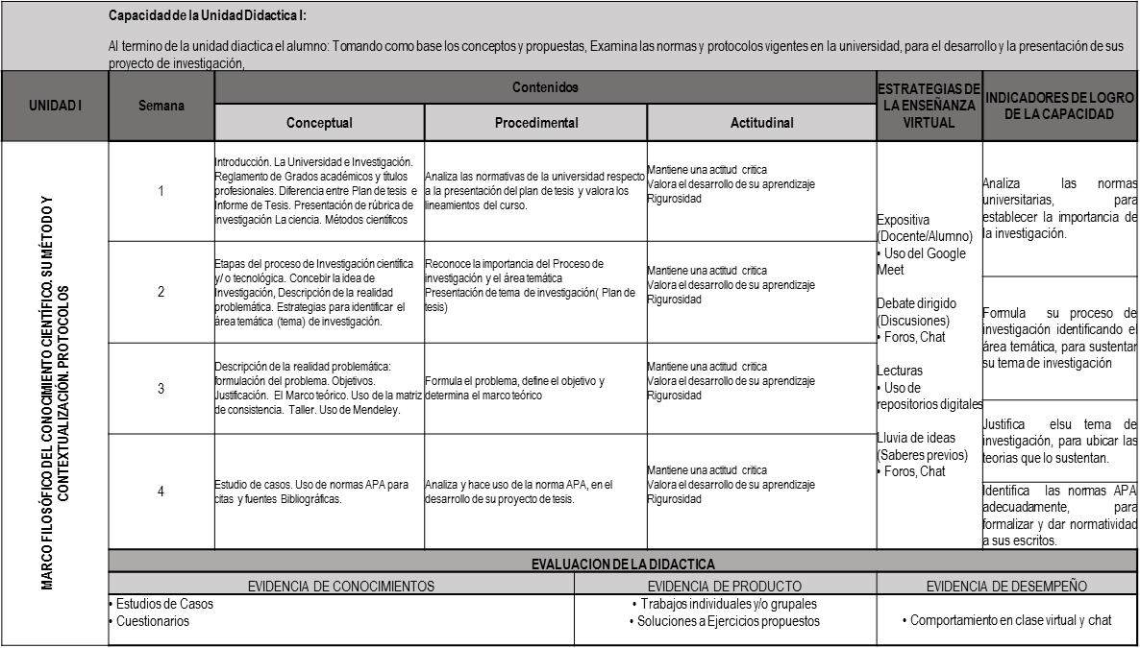







1. **MATERIALES EDUCATIVOS Y OTROS RECURSOS DIDÁCTICOS**

Se utilizarán todos los materiales y recursos requeridos de acuerdo a la naturaleza de los temas programados. Básicamente serán:

1. **MEDIOS Y PLATAFORMAS VIRTUALES**

* Casos prácticos
* Pizarra interactiva
* Google Meet
* Repositorios de datos

1. **MEDIOS INFORMATICOS:**
   * Computadora
   * Tablet
   * Celulares
   * Internet
2. **EVALUACIÓN:**

La evaluación es inherente al proceso de enseñanza aprendizaje y será continua y permanente. Los criterios de evaluación son de conocimiento, de desempeño y de producto.

1. **Evidencias de Conocimiento.**



1. **Evidencia de Producto**



1. **Evidencia de Desempeño**



Están implicadas en las finalidades de la competencia, por tanto, no es simplemente la entrega del producto, sino que tiene que ver con el campo de acción y los requerimientos del contexto de aplicación.

La evaluación de producto de evidencia en la entrega oportuna de sus trabajos parciales y el trabajo final. Además, se tendrá en cuenta la asistencia como componente del desempeño, el 30% de inasistencia inhabilita el derecho a la evaluación.

|  |  |  |
| --- | --- | --- |
| **VARIABLES** | **PONDERACIONES** | **UNIDADES DIDÁCTICAS DENOMINADAS MÓDULOS** |
| Evaluación de Conocimiento | **30 %** | El ciclo académico comprende 4 |
| Evaluación de Producto | **35%** |
| Evaluación de Desempeño | **35 %** |

Siendo el promedio final (PF), el promedio simple de los promedios ponderados de cada módulo (PM1, PM2, PM3, PM4)

$$PF= \frac{PM1+PM2+PM3+PM4}{4}$$

1. **BIBLIOGRAFÍA**
   1. **Fuentes Documentales**

* Guzmán Espinosa, M., (2020). Material de apoyo del curso.
  1. **Fuentes Bibliográficas**
* Bernal, C.(2010). *Metodología de a investigación*. Bogotá: Editorial Pearson.
* Caballero Romero, A. (2005). *Metodología de la Investigación científica: Diseños de hipótesis explicativas*. Lima: Editorial Udegraf.
* Hernández Sampieri, R., Fernández Collado, C. y Baptista Lucio, P. (2010). *Metodología de la investigación*. México D.F.: Editorial Mc Graw Hill.
* Quesada Lucio, N. (2010). *Metodología de la investigación. Estadística aplicada a la investigación*. Lima: Editorial Macro.
* Sánchez, Reyes y Mejía. (2018*) Manual de términos en investigación científica, tecnológica y humanística*. Lima: Editorial Universidad Ricardo Palma.
  1. **Fuentes Electrónicas**
* Manual de Oslo (2018) Recuperado de http://www.madrid.org/bvirtual/BVCM001708.pdf
* OCDE (2015), Frascati Manual 2015: Guidelines for Collecting and Reporting Data on Research and Experimental Development, The Measurement of Scientific, Technological and Innovation Activities. Publicado por acuerdo con la OCDE, París (Francia). DOI: <http://dx.doi.org/10.1787/9789264239012-en>

Huacho Diciembre…..2020



DNU 149